平成27年7・8月号



〒892-0816
鹿児島市山下町15-1
かごしま市民福祉プラザ内
メールボックス11番
TEL 090－8760－2092

鹿児島中央ロータリークラブ提唱
RCC：ロータリー地域社会共同隊
http://www.dog-cat-kagoshima.org/

犬猫譲渡会・決定数
６月２８日
子猫５匹・子犬１匹
７月１２日
子猫３匹
７月１９日
子猫２匹
７月２０日～７月２６日
子猫８匹・成犬１匹
７月２７日～８月９日
子猫５匹・成犬１匹
８月１６日
子猫５匹・成猫２匹
８月２３日
子猫５匹・成猫１匹
これまでの合計譲渡数：４１９０匹
猫：３３２８匹
犬： ８６２匹

9月13日 中央公園
9月20日 マルヤガーデンズ3階
9月27日 中央公園

◎犬猫譲渡会は毎月下記予定で開催します。
第2日曜日：中央公園（テンパーク）
第3日曜日：マルヤガーデンズ3階
第4日曜日：中央公園（テンパーク）
時間：午前10時～午後3時(変更有り)
注)中央公園での開催は、悪天候の場合直前に中止になる場合もあります。

※譲渡会では、飼い主のいない猫(野良猫)の不妊手術、里親探し、地域猫についてのご相談を受け付けております。
捕獲のむずかしい猫の場合、トラップケージ(捕獲機)の貸出をしております。
貸出をご希望の方は、事前にご連絡下さい。
０９０－８７６０－２０９２
（１０：００～２０：００）

会で行った不妊手術数 7,380匹(8/25現在)
各 位
にゃんフェスかごんま実行委員会
代表 小田 早織（鹿児島県動物愛護推進協議会委員）

「にゃんフェス かごんま ２０１６」ご協賛のお願い

謹啓 時下ますますご健勝のこととお慶び申し上げます。
さてこの度、「猫達のために何かしたい！」という想いをもつ仲間が集まり、実行委員会を立ち上げ、２０１６年２月２０日・２１日に「にゃんフェスかごんま ２０１６」の開催が決定しました。猫好きさんもそうでない方も、楽しいイベントを通して「さくらねこ」や「ＴＮＲ活動」を知るきっかけ作りになればと願っております。
（さくらねことは、不妊手術済みの印に、耳先をさくらの花びらの形にカットしたねこのことです。ＴＮＲ活動とは、捕獲して（Trap）不妊手術をして（Neuter）元の場所に戻す（Return）活動のことです。）
開催趣旨にご賛同いただき、皆様のご理解とご協賛を賜りますよう、実行委員一同心よりお願い申し上げます。
敬白
◎協賛金の使途
会場使用料・設営に必要な備品・会場パンフレット・広報費（ポスター・チラシ）等
イベント終了後、使途内訳等をフェイスブック上にて報告させていただきます。
なお、ご協賛については、下記の内容でお取り扱いいたします。
企業・個人協賛につきましては、ご希望を頂いたうえで会場パンフレット及びフェイスブックに掲載させて頂きます。
協賛金はスタッフによる集金か、お振込をお願い申し上げます。
納入は、平成２７年１０月３１日までとさせて頂きます。

企業協賛 １口 ５,０００円（何口でも承ります。）
個人協賛 １口 １,０００円（何口でも承ります。）

お手数ですが、別紙「協賛金申込書」にご記入のうえ、実行委員にお渡しいただくか
ＦＡＸをお願いいたします。
メール送信をご希望の方は、info@sora-neko.jpまでご連絡ください。
問合せ先：にゃんフェスかごんま実行委員会連絡窓口
電話０９９-２２２-２５２９又はinfo@sora-neko.jp
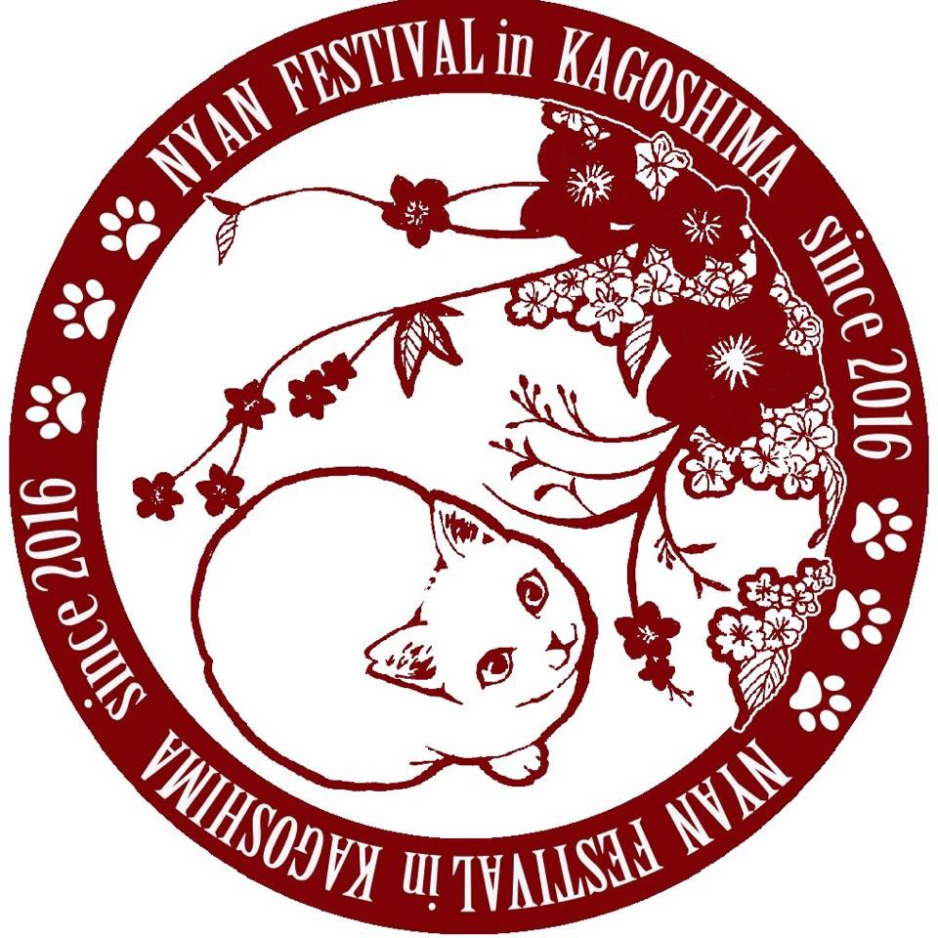
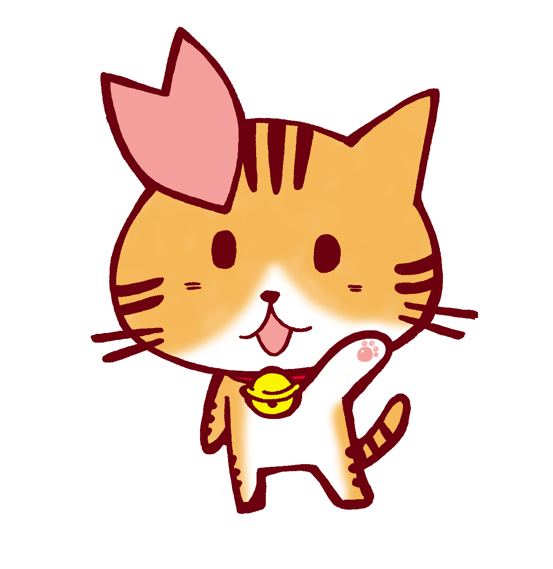

✿イベントキャラ はるちゃん✿
～コラム～
始めまして。NPO法人ＭAＭIE(マミー)の代表、安藤美紀と申します。
聴導犬ユーザー、聴導犬レオン(ミックス、8才 男の子)と共に活動しています。
聴導犬レオンと共に生活して7年目を迎えます。
聴導犬とは、耳の聞こえない人のサポートをする犬のことをいいます。
聴導犬レオンは目覚ましの音、アラームの音、インターフォンの音、電子レンジの終わった音、ヤカンが鳴った音、洗濯機の終わった音、冷蔵庫のドアが開けっ放しだと音がなっているよ、または鍋の中身があふれ警報が鳴った音、家族が私を呼んでるよ、と前足で、タッチして教えてくれます。外では、後ろから車や自転車がきたよ、と鼻の頭で私の体にタッチして教えてくれます。
去る8月16日、桜島が噴火するかもしれないニュースが流れる中、鹿児島市の天文館で聴導犬の講演「聴導犬とともに生きる」を実施しました。
場所は鹿児島市の天文館にある、櫻壽(おうじゅ)というお店の中で講演をしました。
これまでル・オーナペットクリニック院長の浜崎菜央さんが、聴導犬レオンと私のために、鹿児島で聴導犬の講演を実施しようと場所を探したのですが、どこも拒否されたそうです。
飲食店は何度もありましたが、公の場まで拒否されたことはなかったので私はびっくりしました。
「盲導犬ならいいけど、聴導犬は。。。」という声に対して私は
「鹿児島、大丈夫かーーーーっ！」と心の中で吠えていました。
しかし、これは聴導犬普及を広めるチャンスだ！と思いました。
大阪市で活動している私は鹿児島に行くのは8月12日ですが、それまでは菜央さんが関係者と一緒に講演の呼びかけや、宣伝活動に頑張ってくださいました。
14日は鹿児島4時の生放送で菜央さんと聴導犬レオンと一緒に出演しました。
菜央さんは隣で私を時々心配そうに見てくれていました。本当に彼女は妹みたいで、感無量(T_T)でした。聴導犬普及活動に慣れていないのに、懸命に働きかけてくださいました。
講演当日。お客さんが駆けつけて下さる中、懐かしい顔ぶれでした。
会場は50名まででしたが、2階まで立ち見など、会場は溢れていました。78名が周りに集まっている中、講演をスタートしました。
私はこれまで関西を中心に講演していたので、講演の中には笑いも取り入れていました。
「大阪ではウケても鹿児島ではウケるか？？？」
という心配もありましたが、同じように笑ってくれたので、ホッとしました。
私だけひとりで聴導犬普及活動をしている訳ではない、聴導犬ユーザーという仲間がいて、NPO法人essenceの副理事長、守部吾妻さん、NPO法人日本補助犬情報センターの事務局長、橋爪智子さん、レオンの生みの親でもある日本聴導犬推進協会のことを皆さんに紹介しました。
「皆さんにお願いがひとつだけあります」
講演が終わった後、友人や家族の方でもよいので、「今日は聴導犬に会ってきたよ」というお話をしてくださいと。これも口コミになり、聴導犬普及活動のひとつになります。
「皆さん、どうぞよろしくお願いします」と締めくくりました。「ようやく鹿児島で聴導犬普及活動が出来るんだな」と感無量。暖かくハッピーに迎え入れて下さった皆さんに感謝感謝です。
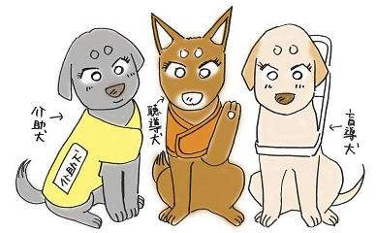
安藤美紀&聴導犬レオン

２０１６年２月２０日（土）・２月２１日（日）
『にゃんフェス かごんま ２０１６』開催！
・企画／主催～にゃんフェス実行委員会
・後援～南日本新聞・ＫＴＳ鹿児島テレビ・ＮＰO法人犬猫と共生できる社会をめざす会
・場所～鹿児島市山形屋ベルク広場（２号館横ロッテリア前広場）
・FB～https://www.facebook.com/nyanfeskagoshima
[目的]
- 猫に興味が無い方にも、楽しみながら「動物愛護」に触れる機会を提供する。
- テーマは「さくらねこ」アーティストやワークショップを通して「さくらねこ」を知ってもらう。
- 会場内に募金箱を設置、募金とイベント収益の一部で「さくらねこ」支援の一環としてトラップケージ（捕獲用ケージ）を購入し関係団体に寄付する。
[イベント内容]
・ブース数 ２０店舗予定 雑貨・飲食・猫ネイル・猫タロット占い・ドクターブース等々、猫に関連した様々な店舗がエントリーします。
その他、ワークショップや未就学児によるハガキ絵コンテスト、・アコースティックライブなど盛りだくさんの内容となっております。
